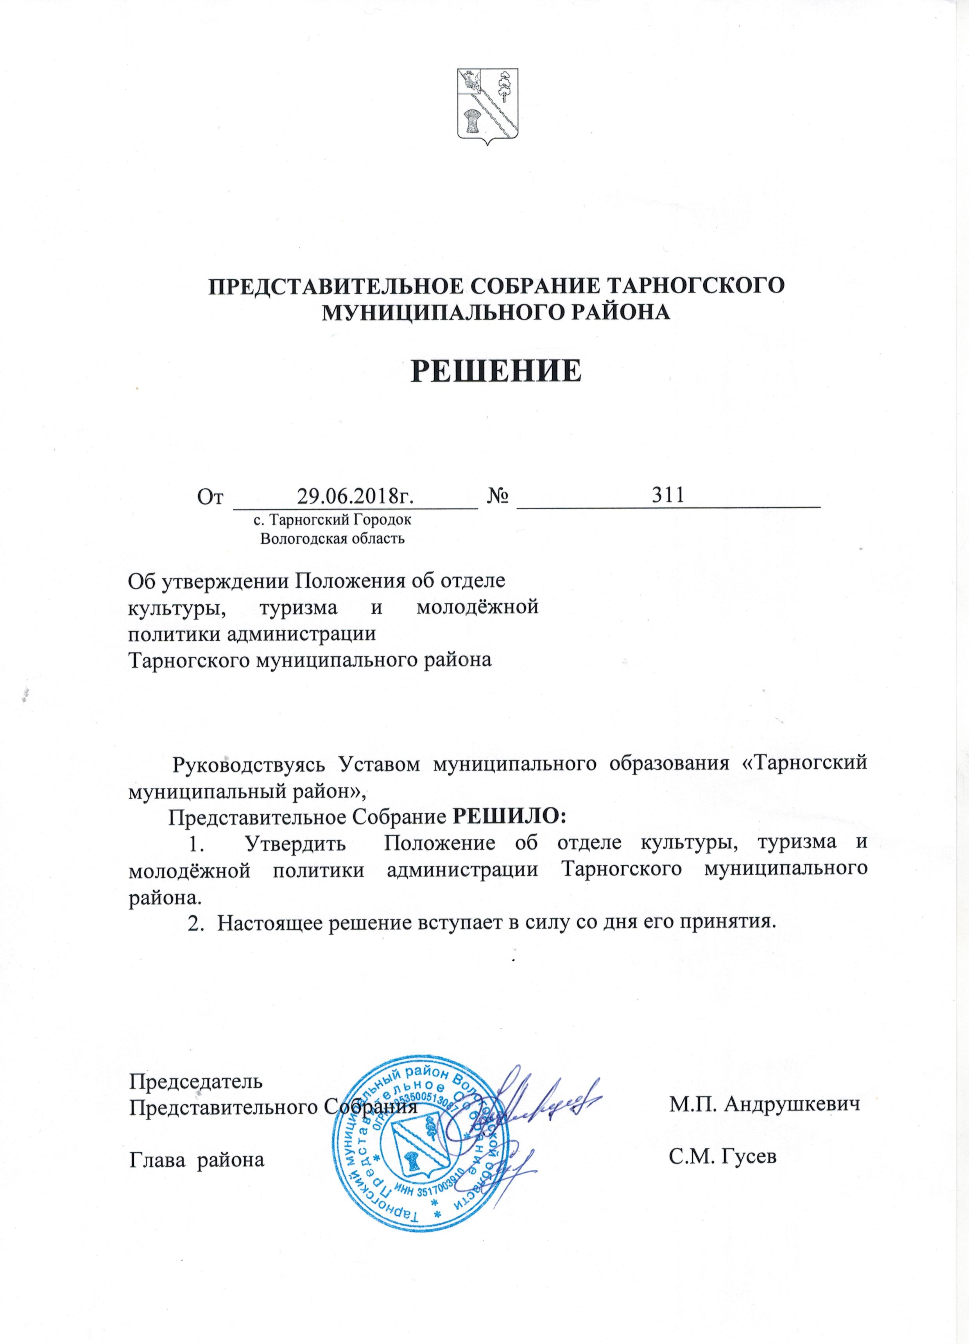

УТВЕРЖДЕНО
решением Представительного Собрания
Тарногского муниципального района
от 29 июня 2018 года № 311

ПОЛОЖЕНИЕ
ОБ ОТДЕЛЕ КУЛЬТУРЫ, ТУРИЗМА
И МОЛОДЕЖНОЙ ПОЛИТИКИ АДМИНИСТРАЦИИ
ТАРНОГСКОГО МУНИЦИПАЛЬНОГО РАЙОНА

1. ОБЩИЕ ПОЛОЖЕНИЯ

1.1.Отдел культуры, туризма и молодёжной политики администрации Тарногского муниципального района (далее – Отдел) является органом администрации Тарногского муниципального района, наделённым собственными полномочиями в сфере культуры, туризма и молодёжной политики.
1.2. Отдел культуры, туризма и молодёжной политики администрации Тарногского муниципального района является правопреемником отдела культуры, туризма и молодёжной политики Тарногского муниципального района.
Организационно-правовая форма Отдела культуры как юридического лица – муниципальное казенное учреждение.
1.3.Полное наименование: Отдел культуры, туризма и молодёжной политики администрации Тарногского муниципального района.
1.4.Официальное сокращенное наименование – Отдел культуры, туризма и молодёжной политики.
1.5. Отдел осуществляет в пределах своих полномочий муниципальное управление в сфере культуры, искусства, дополнительного образования, туризма и молодёжной политики, а также реализацию отдельных государственных полномочий, переданных органам местного самоуправления в соответствии с федеральным и областным законодательством, и отдельных, не переданных государственных полномочий (в случае принятия Представительным Собранием Тарногского муниципального района решения о реализации права на участие в осуществлении указанных полномочий).
1.6. Отдел руководствуется в своей деятельности Конституцией Российской Федерации, законодательством Российской Федерации и Вологодской области, Уставом муниципального образования «Тарногский муниципальный район», иными муниципальными правовыми актами, настоящим Положением.
1.7. Отдел в своей деятельности взаимодействует с Департаментом культуры и туризма Вологодской области, подчиняется заместителю главы администрации района.
1.8. Отдел является юридическим лицом, приобретает и осуществляет имущественные и неимущественные права, несёт обязанности, выступает истцом, ответчиком в судах общей юрисдикции и арбитражных судах в соответствии с действующим законодательством Российской Федерации, имеет бюджетную смету, счета в территориальном органе Федерального казначейства, финансовом органе муниципального образования «Тарногский муниципальный район», печать, штампы и бланки со своим наименованием.
1.9. Отдел отвечает по своим обязательствам находящимися в его распоряжении денежными средствами. При их недостаточности субсидиарную ответственность по обязательствам несёт собственник имущества.
1.10. Отдел несёт ответственность за выполнение возложенных на него полномочий.
1.11. В Отделе не допускаются создание и деятельность организационных структур политических партий, общественно-политических и религиозных движений и организаций (объединений).
1.12 .Место нахождения Отдела (юридический и фактический адрес): 161560, Вологодская область, Тарногский район, с. Тарногский Городок, ул. Советская, дом 2.

2. ПОЛНОМОЧИЯ ОТДЕЛА

К полномочиям Отдела относятся:
- Организация библиотечного обслуживания населения межпоселенческими библиотеками, комплектование и обеспечение сохранности библиотечных фондов;
- Охрана и сохранение объектов культурного наследия (памятников истории и культуры) муниципального значения, расположенных в границах района;
- Организация создания условий для развития местного традиционного народного художественного творчества в поселениях, входящих в состав муниципального района;
- Организация создания условий для обеспечения поселений, входящих в состав муниципального района, услугами по организации досуга и услугами учреждений культуры;
- Организация создания музеев муниципального района;
- Организация и осуществление мероприятий межпоселенческого характера по работе с детьми и молодежью;
- Организация создания условий для развития туризма;
- Организация создания дополнительного образования детей в сфере культуры и искусства;
- Осуществление полномочий, предусмотренных бюджетным законодательством РФ;
- Выполнение иных полномочий в пределах компетенции в соответствии с федеральным законодательством и решениями Представительного Собрания, постановлениями и распоряжениями Главы района.

3. ЗАДАЧИ И ФУНКЦИИ ОТДЕЛА

3.1.Основными задачами Отдела являются:
- разработка концепции и создание оптимальных условий развития отрасли по всем направлениям;
- проведение единой государственной политики в сфере культуры, туризма и молодёжной политики на территории района;
- совершенствование хозяйственного механизма в соответствии с реальными социально-экономическими условиями;
- поддержка и развитие новых форм деятельности в сфере культуры, туризма и молодёжной политики;
- организация разработки программ и стратегии развития культуры, туризма и молодежной политики района по основным направлениям деятельности, координация деятельности учреждений культуры, общественных организаций;
- осуществление внешних (межрегиональных) связей в сфере культуры, туризма и молодежной политики;
- укрепление материально - технической базы подведомственных учреждений;
- социально-правовая защита работников Отдела и подведомственных учреждений, подбор, обучение и повышение квалификации кадров;
- осуществление анализа состояния работы подведомственных учреждений.
3.2. Для реализации поставленных задач Отдел осуществляет следующие функции:
- осуществление функций учредителя учреждений культуры, определение целей, условий и порядка деятельности учреждений, заслушивание отчётов руководителей об их деятельности в порядке, установленном нормативными правовыми актами администрации района;
- утверждение уставов учреждений, изменений и дополнений в уставы (включая новую редакцию) в порядке, установленном администрацией района;
- принятие решений о назначении руководителей учреждений и прекращение их полномочий, заключение и прекращение трудовых договоров с руководителями учреждений;
- установление учреждениям муниципальных заданий, принятие решений об изменении муниципальных заданий;
- осуществление финансового обеспечения выполнения муниципальных заданий учреждениями в порядке, утверждённом администрацией района;
- изучение и планирование сети подведомственных учреждений на территории района с учетом запросов населения;
- осуществление подготовки, переподготовки, аттестации руководителей и специалистов подведомственных учреждений, представление их к государственным наградам, почетным званиям Российской Федерации, наградам Вологодской области и Тарногского района.
- организация проведения общерайонных мероприятий в области культуры, туризма и молодежной политики;
- осуществление мониторинга деятельности подведомственных учреждений;
- организация информационного обеспечения своей деятельности;
- предварительное согласование крупных сделок учреждений;
- рассмотрение обращений организаций о согласовании:
- создания и ликвидации структурных подразделений организаций;
- сделок с недвижимым имуществом и особо ценным движимым имуществом, находящимся в оперативном управлении учреждений;
- осуществление контроля за деятельностью учреждений в порядке, определённом администрацией района;
- проведение процедур реорганизации, изменения типа и ликвидации учреждений в порядке, определённом администрацией района;
- организация контроля сохранности и эффективного использования имущества, закреплённого за учреждениями культуры на праве оперативного управления;
- осуществление функций главного распорядителя бюджетных средств в отношении подведомственных учреждений культуры, главного администратора доходов бюджета в отрасли культуры в соответствии с действующим бюджетным законодательством Российской Федерации и нормативными правовыми актами муниципального образования «Тарногский муниципальный район»;
- решение иных вопросов, предусмотренных федеральным и областным законодательством, нормативными правовыми актами администрации района, Представительного Собрания района.
3.2.1. В области прогнозирования:
- организует планирование своей деятельности в соответствии с установленным порядком;
- осуществляет консультационную поддержку подведомственных учреждений в области планирования;
- утверждает планы, программы развития подведомственных учреждений;
- осуществляет анализ выполнения утвержденных планов и программ;
- проводит совещания, семинары, участвует в работе и программах различных организаций по делам культуры, туризма и молодежной политики на областном уровне.
3.2.2. В области нормативно-правового и иного обеспечения деятельности Отдела:
- разрабатывает проекты нормативных и иных актов по вопросам, отнесенным к компетенции Отдела;
- рассматривает и дает заключения по проектам нормативных и иных актов, затрагивающих вопросы, отнесенные к компетенции Отдела;
- рассматривает обращения граждан и юридических лиц по вопросам компетенции Отдела;
- осуществляет контроль в пределах полномочий, возложенных на Отдел, принимает необходимые меры, направленные на устранение выявленных нарушений, в том числе предъявляет в суды иски, направляет материалы в правоохранительные органы;
- для осуществления своих контрольных функций запрашивает от органов местного самоуправления района, структурных подразделений администрации района, учреждений, организаций и граждан необходимую информацию и документы, назначает и проводит документальные и фактические проверки (ревизии) в подведомственных учреждениях;
- вносит на рассмотрение учредителя предложения о создании, реорганизации и ликвидации в установленном порядке подведомственных муниципальных учреждений;
- представляет интересы района в вопросах культуры, туризма и молодежной политики на областном и федеральном уровне.
3.2.3. В сфере культуры:
- стимулирует развитие музыкального, театрального, хореографического, изобразительного искусства, библиотечного, музейного дела, народного художественного творчества, кино, видеопроката;
- обеспечивает соблюдение установленного порядка проведения на территории района гастрольно-концертной деятельности;
- координирует деятельность учреждений культуры, искусства, общественных молодежных объединений и организаций;
- по запросам населения осуществляет нестационарное обслуживание населения;
- формирует социально-творческие заказы по заявкам трудовых коллективов и распределяет их на конкурсной основе среди учреждений культуры.
3.2.4.В сфере молодежной политики:
- Участвует в организации отдыха, досуга и занятости несовершеннолетних;
- оказание содействия молодежным организациям и работе молодежных общественных объединений на районном уровне.
3.2.5.В сфере туризма:
- Содействует организации подготовки кадров по обслуживанию туристов;
- Содействует увеличению занятости местного населения в сфере туристских услуг.

4. ОРГАНИЗАЦИЯ ДЕЯТЕЛЬНОСТИ

4.1. Отдел осуществляет свою деятельность в пределах, установленных действующим законодательством и настоящим Положением.
4.2. Отдел имеет право:
4.2.1. Планировать свою деятельность и определять перспективы по согласованию с Главой района, либо его заместителем, осуществляющим координацию и регулирование деятельности Отдела.
4.2.2. Осуществлять финансирование подведомственных учреждений культуры, искусства, кино.
4.2.3. В установленном порядке, в пределах имеющихся средств на оплате труда устанавливать для руководителей подведомственных учреждений надбавки, предусмотренные действующим законодательством.
4.2.4. Вносить предложения Главе района об отмене или приостановлении действия на территории района актов органов местного самоуправления, входящих в противоречие с действующим законодательством Российской Федерации в области культуры, туризма и молодежной политики.
4.2.5. Запрашивать и получать для выполнения своих функций и обязанностей информацию, отчеты и документы от подведомственных учреждений и организаций.
4.2.6. Приостанавливать действие приказов подведомственных учреждений, противоречащих законодательству, давать рекомендации по их отмене.
4.2.7. Осуществлять подбор, расстановку, назначение, оформление на работу руководящих кадров подведомственных учреждений культуры.
4.2.8. Осуществлять аттестацию руководителей и специалистов учреждений.
4.2.9. Контролировать в соответствии с законодательством цены на платные услуги населению и организациям, стоимость билетов на киновидеопоказ и проводимые мероприятия.
4.2.10. Заключать договоры с физическими и юридическими лицами.
4.2.11. Выносить на рассмотрение учредителя, департамента культуры и туризма Вологодской области, Департамента внутренней политики правительства области (Управление молодёжной политики) предложения и проекты по совершенствованию нормативно-правовой базы отрасли.
4.2.12. В пределах своей компетенции принимать решения, обязательные для исполнения всеми учреждениями и гражданами.
4.2.13.Осуществлять иные права, предусмотренные действующим законодательством и муниципальными правовыми актами в сфере деятельности Отдела.
4.3. Отдел обязан:
4.3.1. Обеспечить учет и сохранность документов постоянного хранения и по личному составу, своевременную передачу их на хранение.
4.3.2. Оплачивать труд работников с соблюдением гарантий, установленных действующим законодательством Российской Федерации.
4.3.3. Представлять Главе района, комитету по управлению имуществом района информацию, необходимую для ведения реестра муниципальной собственности.
4.3.4. Осуществлять оперативный бухгалтерский учет, вести статистическую и бухгалтерскую отчетность, отчитываться о результатах деятельности в порядке и в сроки, установленные законодательством Российской Федерации, решениями Представительного Собрания, постановлениями и распоряжениями Главы района.
4.3.5. Осуществлять ведомственный контроль финансово-хозяйственной деятельности, статистического и бухгалтерского учета и отчетности подведомственных учреждений.
4.3.6.Организовывать прием и рассмотрение обращений граждан и юридических лиц по вопросам, входящим в компетенцию Отдела, принимать меры к устранению нарушений в деятельности учреждений культуры;
4.3.7.Организовывать и осуществлять мероприятия по гражданской обороне, защите населения от чрезвычайных ситуаций природного и техногенного характера, профилактике терроризма и экстремизма в части компетенции Отдела, мобилизационной подготовке, противопожарной безопасности в учреждениях культуры;
4.3.8.Обеспечивать внутриведомственный контроль осуществления воинского учета и бронирования военнообязанных в Отделе;
4.3.9. Обеспечивать соответствующий режим хранения и защиты персональных данных, информации, составляющей государственную, служебную, коммерческую и иную тайну, полученную в процессе деятельности Отдела;
4.4. Контроль и ревизия деятельности Отдела осуществляются контролирующими органами, на которые в соответствии с действующим законодательством Российской Федерации, Вологодской области и нормативными правовыми актами Тарногского муниципального района возложена проверка деятельности органов местного самоуправления, их структурных подразделений в пределах их компетенции.

5. ИМУЩЕСТВО ОТДЕЛА

5.1. Имущество Отдела является собственностью муниципального образования «Тарногский муниципальный район» и закрепляется за ним на праве оперативного управления.
5.2. Отдел осуществляет право владения, пользования и распоряжения имуществом, закреплённым за ним на праве оперативного управления, в соответствии с целями своей деятельности, назначением имущества, договором о порядке использования закреплённого муниципального имущества в пределах прав, установленных действующим законодательством.
5.3. Источником формирования имущества являются:
- средства бюджета муниципального образования «Тарногский муниципальный район»;
- имущество, переданное собственником или уполномоченным им органом;
- иные источники в соответствии с законодательством Российской Федерации и Вологодской области.
5.4. Отдел обязан эффективно использовать закрепленное за ним имущество, обеспечивать сохранность имущества и не допускать ухудшения его технического состояния за исключением случаев, связанных с нормальным износом и форс-мажорными обстоятельствами, осуществлять текущий и капитальный ремонт имущества в пределах средств, выделенных по бюджетной смете.
5.5. Контроль использования имущества, закреплённого за Отделом на праве оперативного управления, осуществляет собственник имущества или уполномоченный им орган.
5.6. Финансирование Отдела и использование им выделенных бюджетных средств осуществляется в соответствии с бюджетной сметой, утверждаемой заведующим Отделом в пределах бюджетных ассигнований, утверждённых решением Представительного Собрания Тарногского муниципального района о бюджете района.
5.7. Расходование денежных средств, производится в порядке, установленном бюджетным законодательством Российской Федерации и иными нормативными правовыми актами, регулирующими бюджетные правоотношения.

6. РУКОВОДСТВО ОТДЕЛОМ

6.1. Руководство отделом осуществляется в соответствии с законодательством Российской Федерации, решениями Департамента культуры и туризма Вологодской области, Департамента внутренней политики правительства области (Управление молодёжной политики), нормативно-правовыми актами Тарногского муниципального района и настоящим Положением.
6.2. Отдел возглавляет назначенный Главой района заведующий Отделом.
Освобождение заведующего отделом культуры, туризма и молодежной политики от должности осуществляется Главой района в соответствии с действующим законодательством о труде и муниципальной службе.
6.3. Заведующий подчиняется Главе Тарногского муниципального района и его заместителю, осуществляющему координацию и регулирование деятельности Отдела.
6.4. Заведующий действует на основе настоящего Положения, законодательства Российской Федерации.
6.5. Заведующий по вопросам, отнесенным законодательством Российской Федерации к его компетенции, действует на принципах единоначалия.
6.6. Заведующий выполняет следующие функции и обязанности по организации и обеспечению деятельности Отдела:
- действует без доверенности от имени Отдела, представляет его интересы в муниципальных и государственных органах, организациях, учреждениях;
- утверждает годовой отчет, годовой бухгалтерский баланс;
- в пределах, установленных законом, настоящим Положением, правом оперативного управления, распоряжается имуществом Отдела, заключает договоры, выдает доверенности;
- открывает распорядительный и иные счета Отдела;
- в пределах своей компетенции издает приказы, распоряжения и дает указания, обязательные для всех работников Отдела;
- руководит работой Совета директоров, экспертного Совета по разработке социально-культурных программ района;

